1. 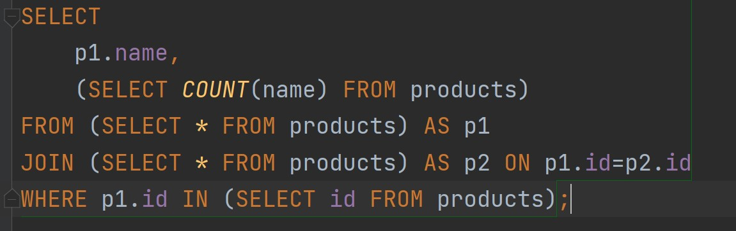Bir öncəki mövzuda **subquery**-nin istifadə qaydasına baxdıq,lakin bilirəm ki, bu mövzu eynən JOIN-lərdə olduğu kimi hamınıza baş qarışdırıcı və bir o qədərdə çətin gəldi. Bunun olmasına səbəb **subquery**-lərin fərqli-fərqli **clause**-larda istifadə olunmasıdır. Nə demək istədiyimi aşağıdakı şəkildən başa düşə bilərsiniz.

yuxarıdakı şəkildə göstərilən query hər hansısa bir iş görmək üçün yazılmamışdır, sadəcə burada bunu göstərməyimizdə məqsəd bundan ibarətdir ki, bilməyimiz lazımdır ki, **subquery** fərqli-fərqli clause-larda istifadə oluna bilinər.

1. 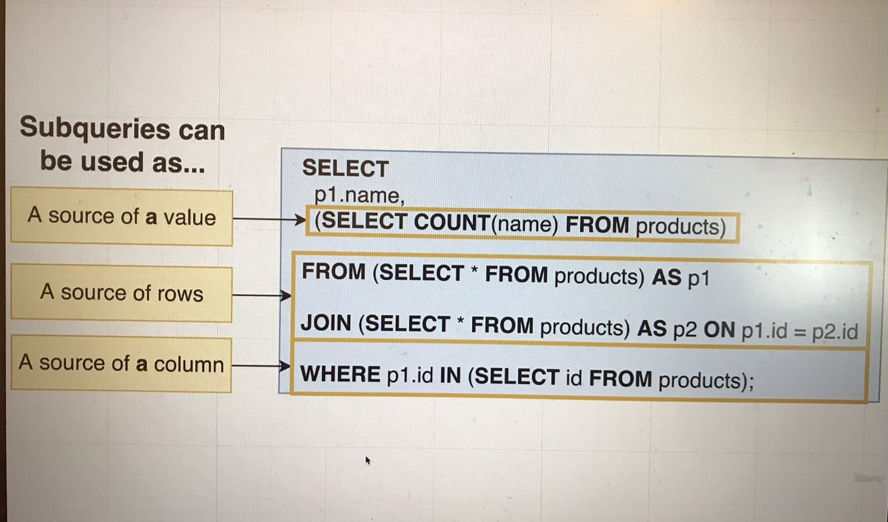İndi isə gəlin fərqli-fərqli clause-larda istifadə olunan **subquery**-lərin nə olduğunu anlamağa çalışaq.

yuxarıdakı şəkildə fərqli-fərqli yerlərdə istifadə olunan **subquery**-lərin necə bir data structura sahib olduğunu və nə üçün bunun burda, digərinin orada istifadə olunmasının flowchart-ı göstərilmişdir.

1. İlk olaraq gəlin **SELECT** statement-ində istifadə olunan **subquery**-ni anlamağa çalışaq. Gördüyümüz kimi burada istifadə olunan **subquery** tək bir sətir və yaxud tək bir dəyər və yaxud tək bir sütun qaytarmaqdadır. Bunun olmasına səbəb ona görədir ki, biz **SELECT** statement da sütun əlavə edə bilərik yalnızca və o sütun özündə bir dəyər saxlıyacaqdır və bu hissədə **aggregate** funksiyasını işlətməyimizdə əbəs yerə deyil, ona görə ki, biz burada əgər ikinci olan hissədəki query-ni çalışdırmış olsaydıq, o bizə çoxlu sütun qaytaracaqdı və buda xəta demək olacaqdı, çünki biz **SELECT** hissəsində sadəcə sütun adını qeyd edə bilərik.
2. İkinci hissədə **FROM** və **JOIN** hissəsində istifadə olunan isə çoxlu sətir yaxud çoxlu dəyər yaxud çoxlu sütun qaytarmaqdadır. İkinci hissədə isə bu query-ni işlətməyimizə səbəb ona görədir ki, biz bilirik ki **FROM** bizə hər hansı bir table verməyimizi tələb edir və table demək çoxlu sətirlər deməkdir, yəni qısası **FROM** bizdən çoxlu sətirlərin verilməsini tələb edir məhz biz ona görə bu hissədə bu query-ni yazmış olduq.
3. Ən sonuncusu isə yəni **WHERE** hissəsində istifadə olunan **subquery** isə tək bir sütun və çoxlu dəyərlər qaytarmaqdadır. Burada tək bir sütun və çoxlu sətirlər çəkməyimizə səbəb ona görədir ki, biz bilirik ki **WHERE** hissəsində sadəcə tək bir sütuna görə filterləmə əməliyyatını həyata keçirdirik və burada bu queryni istifadə etməyimizə səbəb budur.